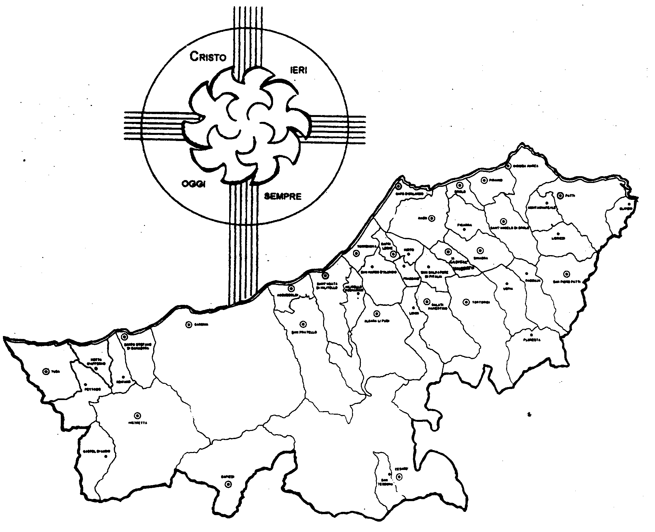
Diocesi di Patti

« LIBERTà RELIGIOSA VIA PER LA PACE! »
Carissimi,
il primo giorno dell’anno solare, coincidendo con l’ottava di Natale, la Chiesa lo dedica a Maria SS. Madre di Dio.
Non può esserci un modo migliore di pensare e vivere il nuovo anno che la Provvidenza ci consegna: accogliere il mistero del tempo sotto il segno di Maria, Colei che nella sua infinitezza ha fatto spazio a Colui che i cieli dei cieli non possono contenere, il Verbo eterno del Padre, il Redentore dell’umanità e dell’universo, il Principe della Pace!
Gesù, dal momento in cui si è fatto uomo, coinvolge continuamente la nostra umanità nel suo essere e nella sua missione: rende operatori di salvezza noi che abbiamo bisogno di essere salvati; rende voce della sua Parola noi incapaci di linguaggio retto; rende le nostre mani, che hanno fatto violenza e ucciso, solidali nell’amore; rende operatori di pace noi che inventiamo una guerra dopo l’altra.
È possibile tutto questo? Se guardiamo Maria, oh sì che vediamo quanto potente sia la Grazia di Dio quando viene ospitata senza riserve!
Per questa ragione la Chiesa dal 1968 ha voluto abbinare in questa giornata anche l’impegno e la preghiera di tutti per la pace.
Quest’anno la priorità il Papa l’ha indicata nella liberta religiosa, la cui mancanza sta producendo morte e minaccia alla pace.
Buon Anno con la mia benedizione!
 Ignazio Vescovo
Lettera alle
Famiglie

Esperienze
Pillole di fede e di vita...
Io vi dico...


1. Chi conosce la pace e non la stima
chi provato non ha la guerra prima.
2. Chi vuol vivere in pace, sente, sopporta e tace.
3. Fatta la pace, chi le ha prese se le tiene.
4. Ognuno crede che sia migliore la sua religione.
5. Cu perdi l’onuri perdi assai, ma cu perdi la fidi perdi tuttu.
6.


1. Vi lascio la mia pace,… Non come la dà il mondo io la do a voi (Gv 14,27)
2. Se tu avessi camminato nei sentieri di Dio, saresti vissuto sempre in pace (Bar 3,13)
3. La via della pace non conoscono. Non c’è timor di Dio davanti ai loro occhi. (Rm 3, 17-18)
4. Corona della sapienza è il timore del Signore: fa fiorire la pace e la salute (Sir 1,16)
5.La pace di Cristo regni nei vostri cuori, perché ad essa siete stati chiamati in un solo corpo (Col 3, 15)
6.

Dialogo in Famiglia
Il Vescovo ha proposto un metodo per dialogare in famiglia usando la Bibbia e una scheda-guida. Provate a realizzarlo. Chiedete al Parroco la scheda-guida di questo mese.

Vi è stato detto...

